Configurar Streaming AAC PLUS – WINAMP Y SHOUTCAST -

Paso 1: Descargar el winamp
Link: http://download.nullsoft.com/winamp/client/winamp5601_full_emusic-7plus_es-us.exe
Paso 2: Descargar el ShoutcastSource :
Link: http://download.nullsoft.com/shoutcast/tools/shoutcast-dsp-2-1-3-windows.exe
Paso 3: Comience la instalación haciendo doble clic sobre el archivo bajado.
Paso 4: Siga las instrucciones en pantalla hasta terminar la instalación.
Paso 5: Una vez instalado el WinAmp comience la instalacion del plug-in de SHOUTCast
Paso 6: Al abrise la ventana de instalación “Select the type of install” debe seleccionar la opción “Default”.
Paso 7: Siga el resto de las instrucciones hasta finalizar la instalación.
Paso 8: Ya descargado los software abrimos winamp, luego en el reproductor poner click derecho, ir a options y luego preferences ó (ctrl + p) como vemos en la imagen:
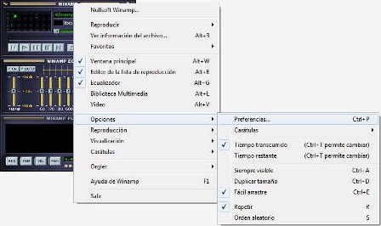
Paso 9: Observamos el cuadro Winamp Preferences, nos vamos a la opción DSP/Effect y hacemos doble clic; luego abrimos la opción : Nullsoft SHOUTcast Source DSP
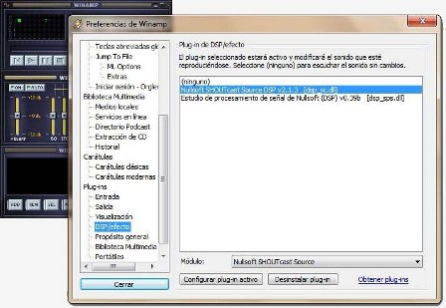
Paso 10: Aparece el software SHOUTcast Source, vemos 4 pestañas Main, Output, Encoder e Input . Empezamos por Output y nos ubicamos en la subpestaña Connection, aquí vamos a poner los datos de la radio que son el Adress (direccion IP) , el port (Puerto) y la clave Clave asignada), para obtenerlas es necesario haber comprado un servicio de radio Streaming:
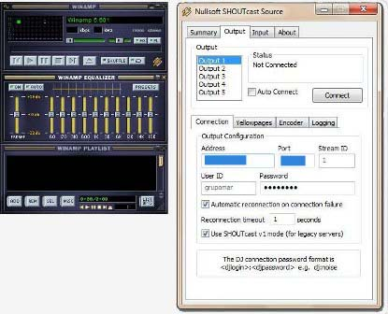
Paso 11: En la misma pestaña le damos click en la sub-pestaña Yellowspages, aquí ponemos la información sobre la radio:
En Description ponemos el nombre de la radio ( Ejem: Radio GRUPO MarBal), en URL ponemos la web site de la radio ej (www.grupomarbal.com)
Genre que es el género musical; AIM, ICQ e IRC no es necesario modificar:
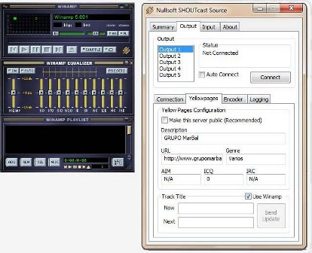
Paso 12: Ahora en la pestaña Encoder es donde configuramos la calidad de sonido con la que se va a emitir, en la opción Encoder Type escogemos el formato: MP3 o AAC (recomendado). Ahora en Encoder Settings escogemos la calidad de sonido, una calidad mínima sería 32kbps stereo (recomendado) y una alta 128kbps stereo.
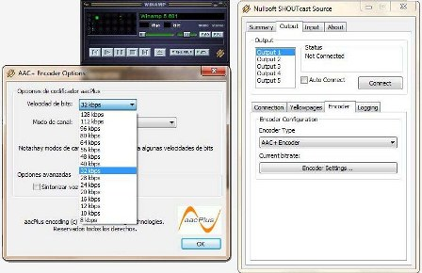
Paso 13: En la pestaña Input, es donde va a salir la voz, en otras palabras, es la opción para hablar por micrófono cada vez que termine una canción. Para eso ponemos Soundcard Input; Cada vez que escojamos esta opción la música en la transmisión bajará de volumen automáticamente y así uno podrá hablar por micro. Ya visto esta opción regresamos a la opción Winamp (Recommended) para empezar con la transmisión:
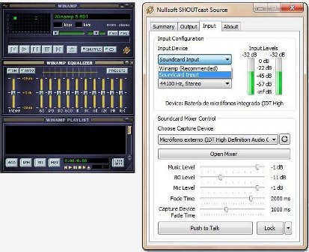
Listo, ya seguido los pasos, volvemos a la pestaña Output, donde ponemos click en Connect and Startud, vemos que aparece Status y abajo números que nos indica que ya podemos poner canciones y que estamos empezando a transmitir radio por internet.

